1. **De que maneira você planeja incorporar os princípios do paradigma orientado a objetos (POO) na execução deste projeto?**

Representando cada elemento principal (usuário, projeto, equipe, tarefa) como classes, com seus **atributos** (informações) e **métodos** (ações). A **herança** será usada para compartilhar características comuns entre perfis de usuários, a **encapsulação** para proteger dados sensíveis como senha, e o polimorfismo para permitir que diferentes tipos de usuários (administrador, gerente, colaborador) realizem ações específicas conforme seu papel

1. **MVC**
2. **Componentes Tech:**

linguagem de programação: JAVA; Paradigma: POO; Banco de Dados: Array/SQL (para cadastro de usuário, projetos, equipes e tarefas; Ferramentas: IDE Eclipse, GitHub para controle de versão, Trello/Notion para organizar tarefas; Hardware: Notebook/PC 8GB RAM, processador core i5; Servidor: Maquina local ou servidor em nuvem para hospedar a aplicação

1. **Papeis**

Usuários finais: administradores, gerentes e colaboradores. São as pessoas que vão utilizar o sistema no dia a dia para cadastrar, gerenciar e acompanhar projetos, equipes e tarefas.

Analistas de sistemas: responsáveis por entender os requisitos do sistema, organizar as informações e definir como a solução será estruturada.

Desenvolvedores: responsáveis pela implementação prática do sistema em Java, incluindo a programação, banco de dados e teste

1. **Qual é o impacto humano no projeto?**

facilitação de organização de informações, acompanha tarefas e comunicação das equipe. clareza das responsabilidades, prazos e resultados. consequentemente menos trabalho, mais eficiente para o usuário final, mellhor decisão com base em dados para os Administradores. possível redução de erros manuais pela automatização

1. **Plano**

organizar requisitos, fluxos e estrutura do sistema; desenvolvimento do código em Java (cadastro, projetos, equipes, tarefas, relatórios); organizar documento final com descrições (POO, tecnologias, aspectos humanos, impacto, plano de ação); revisar se o código funciona, cadastrar exemplos fictícios, validar regras de negócio; montar slides, resumir pontos principais e treinar apresentação

(Suzan: Estruturar e Documentar – necessário: editor de texto

; Geovana: Programação – necessário: Eclipse

; Dani: Testar e subir– necessário: GitHub, sistema implementado

; Anie: Apresentação- necessério: slides)

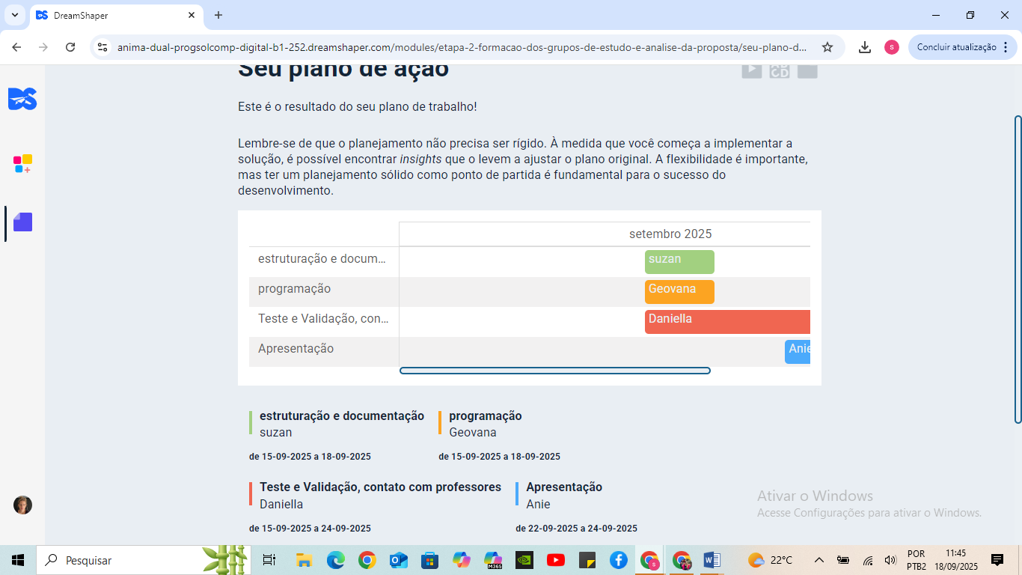

**Cronograma**: 12/09/2025 – Formação do grupo. Início das discussões sobre a proposta do projeto, mas com dificuldades por causa da demanda da A1 e da falta de clareza sobre a plataforma.

13 a 16/09/2025 – Troca de ideias sobre divisão de tarefas e compreensão do que seria necessário entregar.

17/09/2025 – Geovana finalizou e entregou a programação em Java

18/09/2025 – Você entrega a estruturação e o relatório da semana.

20/09/2025 -24/09/2025– Testagem e Validação com Daniella

/ subir no GIT/README com Anie / produção de apresentação com Gustavo

25/09/2025 - entrega

1. Quais foram os critérios que você usou para determinar que o desenvolvimento do software estava concluído?

Atende aos requisitos, o sistema permite cadastro, listagem e gerir usuários, projetos, equipes e tarefas, além da testagem das funções que foram executadas no console sem erros. o programa pode rodar do início ao fim

o desenvolvimento foi concluído quando todas as funcionalidades solicitadas nos requisitos foram implementadas, testadas e validadas (cadastros, listagens, alocações). Além disso, garantimos que os dados fossem inseridos de forma correta e que o sistema pudesse ser executado do início ao fim sem falhas

1. Como você avalia o sucesso do seu projeto em relação aos objetivos estabelecidos inicialmente?

as funcionalidade foram implementadas e testadas para gerir usuário, projetos, equipes e tarefas de forma funcional. trabalho em equipe e organização, divisão de tarefas e documentação

1. Pitch